pb11+webservice开发分布式三层应用

- 在PBW建立一個不可視用戶對象UO_DS，封裝WEBSERVICE 服務端函數
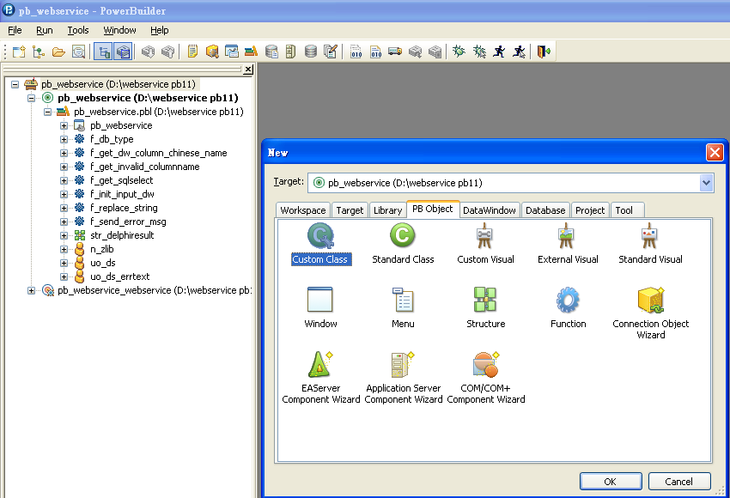
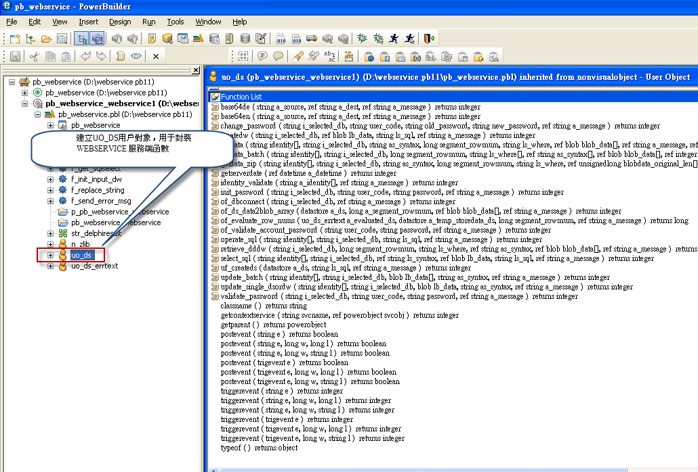

服務器段主要函數代碼：
GETDATA函數（用于檢索數據的）：
public function integer getdata
(string i_selected_db, //數據庫標識
string as_syntax, //數據窗口語法
long segment_rowsnum,//每批次的行數
string ls_where, //WHERE 條件
ref blob blob_data[],
ref string a_message,
ref integer segment_nums //可以廢棄，沒有用到
)
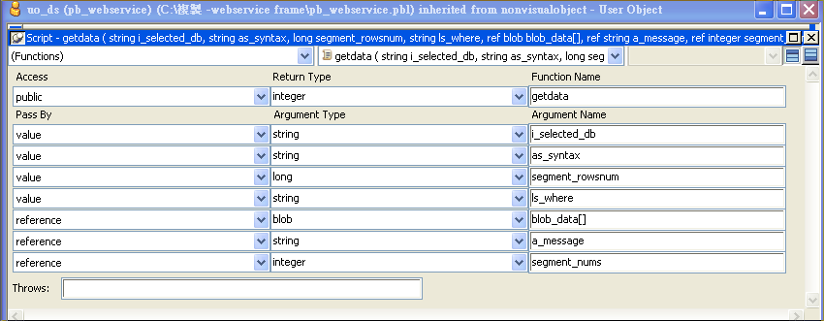

long li_rc
String new_where,u_old_sql,ls_err,PROCESS
integer ls_value,ls_zhengshu,i,ls_return
time tm1
int repeat_nums
long ls_rowcount,ls_yushu
blob lb_Data,b_null[]
try
uo_ds_errtext ds
datastore ds_storedata
ds=create uo_ds_errtext
ds_storedata=create datastore
blob_data= b_null
if this.of_dbconnect( i_selected_db, ls_err )<0 then
a_message =ls_err
if isvalid(ds) then destroy ds
if isvalid(ds_storedata) then destroy ds_storedata
disconnect;
return -1
end if
if ds.create(as_syntax,ls_err)<>1 then
a_message="服務器端:重建数据窗口出错! "+ls_err
if isvalid(ds) then destroy ds
if isvalid(ds_storedata) then destroy ds_storedata
disconnect;
return -1////创建数据窗口出错
end if

if ds_storedata.create(as_syntax,ls_err)<>1 then
a_message="服務器端:重建数据窗口出错! "+ls_err
if isvalid(ds) then destroy ds
if isvalid(ds_storedata) then destroy ds_storedata
disconnect;
return -1////创建数据窗口出错
end if
li_rc=ds.settransobject(sqlca)
if li_rc<>1 then
a_message="服務器端:设置数据存储事务出错!"
if isvalid(ds) then destroy ds
if isvalid(ds_storedata) then destroy ds_storedata
disconnect;
return -1///设置对像事物出错
end if
ds.reset( )
u_old_sql = ds.Describe("DataWindow.Table.sqlSelect")
if trim(u_old_sql)='' or isnull(trim(u_old_sql)) then
a_message="服務器端:传入的数据窗口对像sql语法为空!"
if isvalid(ds) then destroy ds
if isvalid(ds_storedata) then destroy ds_storedata
disconnect;
return -1 //取新窗口语法出错
end if
new_where=u_old_sql
if trim(ls_where)<>'' and pos(u_old_sql,ls_where)<=0 then
new_where = f_get_sqlselect(u_old_sql,ls_where)
end if
new_where = "DataWindow.Table.Select=~""+new_where+"~""
String err
err = ds.Modify(new_where)
as_syntax=ds.describe('datawindow.syntax')
IF err <> "" THEN
a_message = "服務器端:MODIFY发生错误！" +err
f_send_error_msg( "服務器端:MODIFY发生错误！" +err)
if isvalid(ds) then destroy ds
if isvalid(ds_storedata) then destroy ds_storedata
disconnect;
RETURN -1
END IF
long rowcount
PROCESS=PROCESS+"enterkey 服務器開始檢索："+string(today(),'hh:mm:ss')
rowcount= ds.Retrieve()
PROCESS=PROCESS+"enterkey 服務器完成檢索："+string(today(),'hh:mm:ss')
PROCESS=PROCESS+"enterkey共檢索了"+string(rowcount)+"筆"
//
IF rowcount < 0 THEN
a_message ="服務器端:数据检索出错！"+new_where+"enterkey"+ds.is_uo_err_msg
f_send_error_msg("服務器端:数据检索出错！" +new_where)
if isvalid(ds) then destroy ds
if isvalid(ds_storedata) then destroy ds_storedata
disconnect;
RETURN -1
END IF
IF rowcount = 0 THEN
a_message = "沒有檢索到符合條件的數據！"
if isvalid(ds) then destroy ds
if isvalid(ds_storedata) then destroy ds_storedata
disconnect;
return 1
end if
segment_rowsnum=10000
PROCESS=PROCESS+"enterkey 服務器開始把數據傳到blob數組中："+string(today(),'hh:mm:ss')
ls_rowcount=ds.rowcount()
ls_yushu=mod(ls_rowcount,segment_rowsnum)
ls_zhengshu=ls_rowcount/segment_rowsnum
repeat_nums=ls_zhengshu
if ls_yushu<>0 then
repeat_nums=repeat_nums+1
end if
string ls_data
segment_nums=repeat_nums
if ls_rowcount>segment_rowsnum then
for i=0 to ls_zhengshu -1
ds_storedata.reset( )
if ds.RowsCopy(i*segment_rowsnum+1,i*segment_rowsnum +segment_rowsnum,Primary!,ds_storedata,1,Primary!)=-1 then
a_message = "服務器:ROWSCopy函數執行失敗！"
if isvalid(ds) then destroy ds
if isvalid(ds_storedata) then destroy ds_storedata
disconnect;
RETURN -1
end if
li_rc = ds_storedata.GetFullState(blob_data[i+1])
IF li_rc < 0 THEN
a_message = "服務器:GetFullState函數執行失敗！"
if isvalid(ds) then destroy ds
if isvalid(ds_storedata) then destroy ds_storedata
disconnect;
RETURN -1
END IF
next
if ls_yushu<>0 then
ds_storedata.reset( )
if ds.RowsCopy(i*segment_rowsnum+1,ls_rowcount,Primary!,ds_storedata,1,Primary!)=-1 then
a_message = "服務器:ROWSCopy函數執行失敗！"
if isvalid(ds) then destroy ds
if isvalid(ds_storedata) then destroy ds_storedata
disconnect;
RETURN -1
end if
li_rc = ds_storedata.GetFullState(blob_data[i+1])
IF li_rc < 0 THEN
a_message = "服務器:GetFullState函數執行失敗！"
if isvalid(ds) then destroy ds
if isvalid(ds_storedata) then destroy ds_storedata
disconnect;
RETURN -1
END IF
end if
ds_storedata.reset( )
else
li_rc = ds.GetFullState(blob_data[1])
IF li_rc < 0 THEN
a_message = "服務器:GetFullState函數執行失敗！"
if isvalid(ds) then destroy ds
if isvalid(ds_storedata) then destroy ds_storedata
disconnect;
RETURN -1
END IF
end if
ds_storedata.reset()
ds.reset()
PROCESS=PROCESS+"enterkey 服務器完成把數據傳到blob數組中："+string(today(),'hh:mm:ss')
a_message=PROCESS
lb_Data=blob('')
if isvalid(ds_storedata) then destroy ds_storedata
if isvalid(ds) then destroy ds
disconnect;
RETURN 1
Catch (RUNtimeerror e2)
if isvalid(ds) then destroy ds
if isvalid(ds_storedata) then destroy ds_storedata
disconnect;
a_message= "服務器端："+e2.Text
return -1
End Try

二．建立.NET webservice
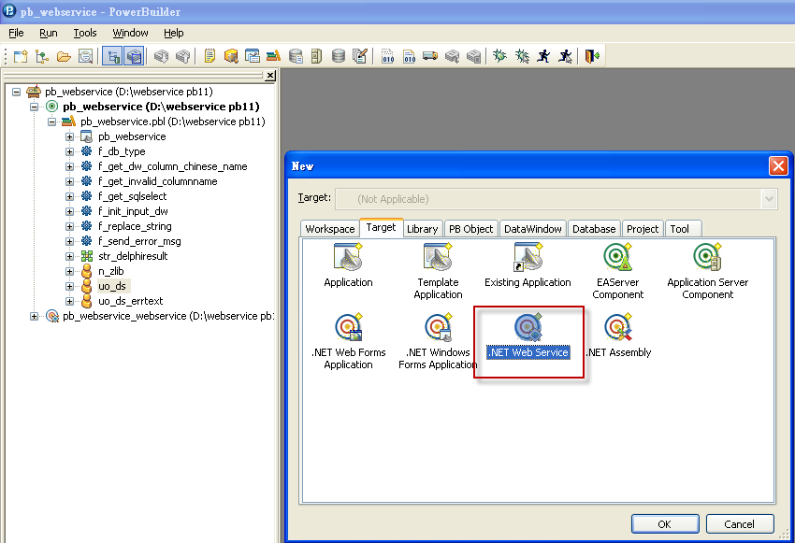
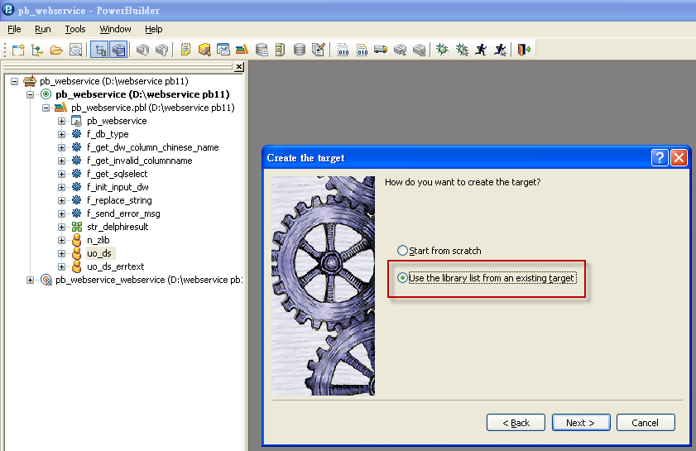
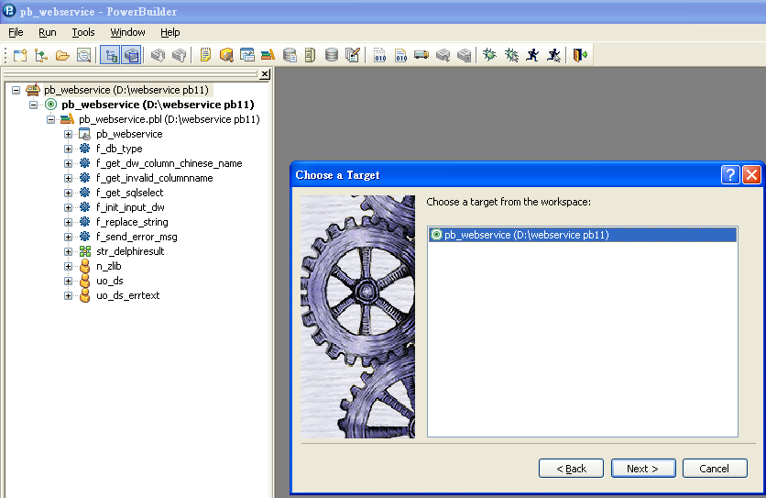
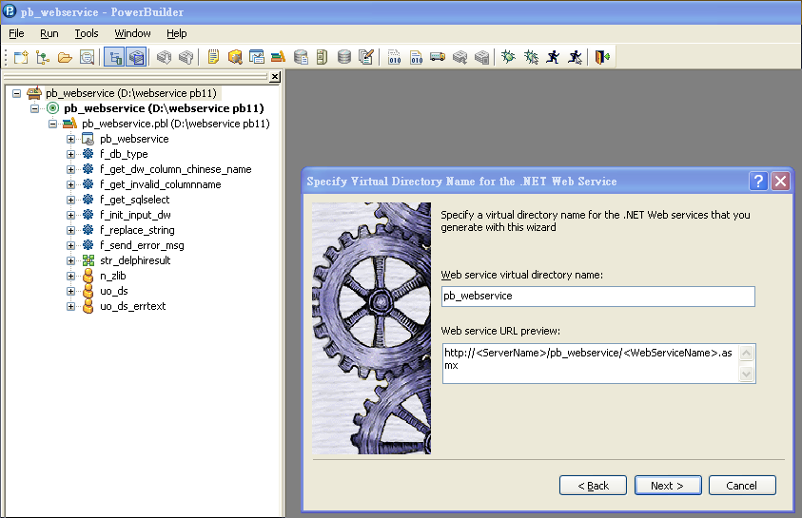
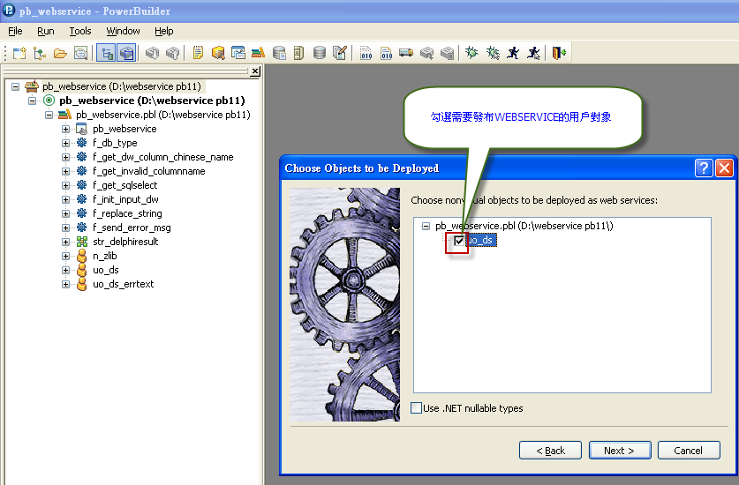
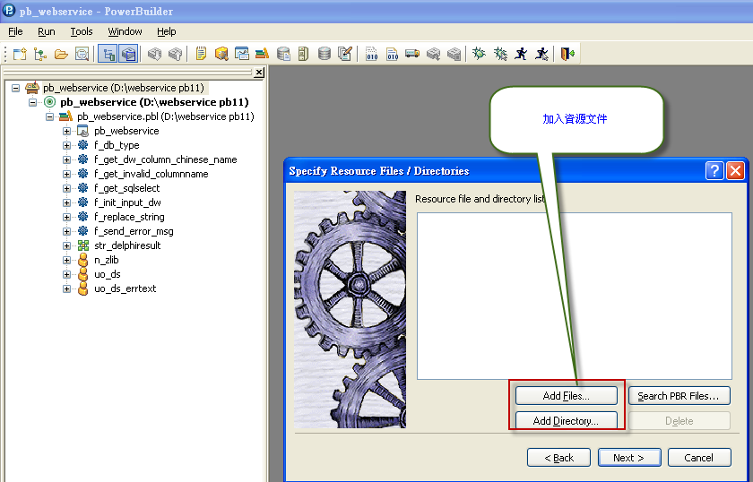
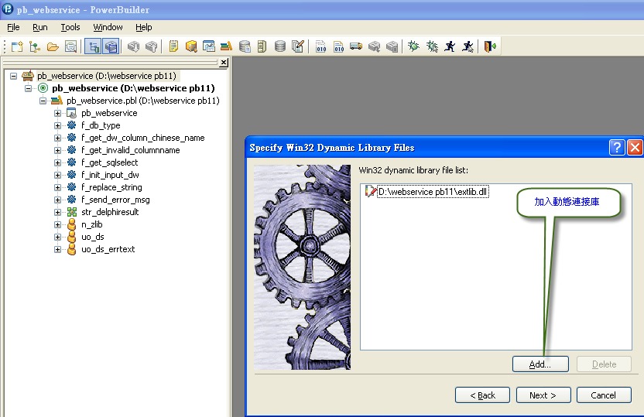
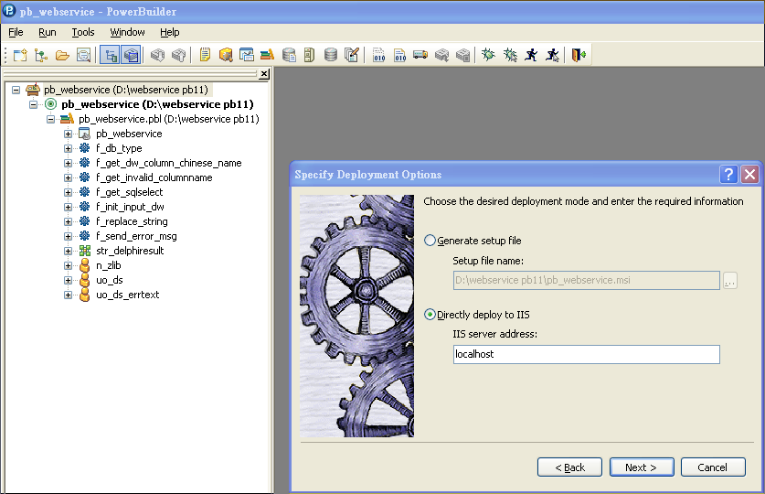
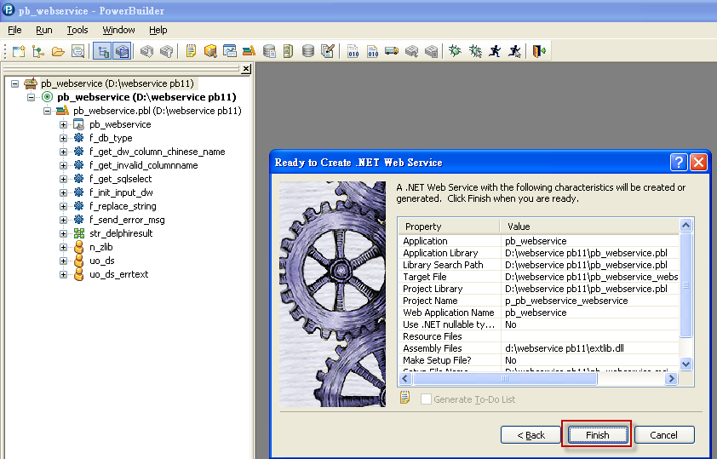
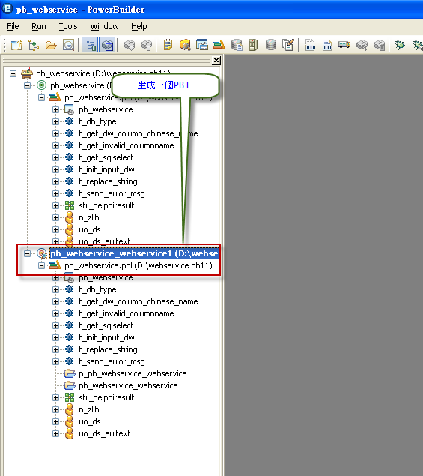
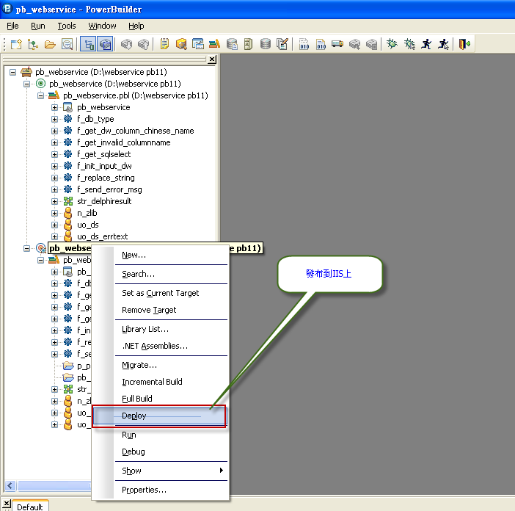

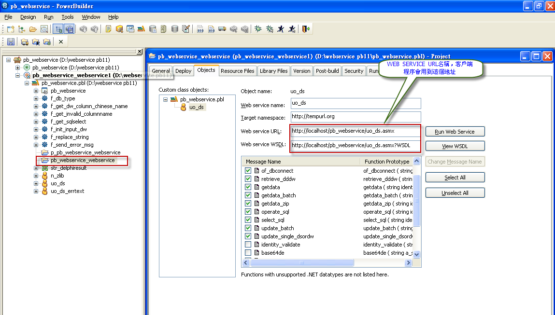

后记：
pb11来了，大家的希望有了；
本人起初花了近一段的时间研究PB11，写点心得，希望大师们不要见笑：
- BS功能:
感觉还是比较方便的和强大的，使用了AJAX技术，无刷新，用于做查询还是很不错的，（如果要求不高的话，做个小程序也可以，效率上不比一般的.NET程序差多少）；但是倘若用在大的项目中，本人觉得可能还是需要值得商榷的，有兴趣的同仁可以研究研究；

- WEBSERVICE:
因为之前有写过PB6的三层，因此也特意研究了一下PB11的WEBSERVICE,
，只要代码写的可以的话，在INTERNET上跑，感觉还是不错的，特别是WEBSERVICE+CS框架的二合一，更有效的决绝了对高性能要求；
我觉得基于pb11的最好的web解决方案是：
pb程序(webservice)+IIS for .net框架 +客户端
或者是：pb程序+.net winform+智能客户端+IIS for .net框架
如果你想pb源代码执行不要受任何.net框架限制，就用第一种，
如果想用智能客户端，那可能还是要用第二种。非常建议用第二种。
最后讲一句，其实我觉得做企业应用，软件功能，客户的体验应该是最重要，
就像pb程序(webservice)+IIS for .net框架 +客户端 架构
，就已经解决了程序安装维护的问题，大可不必再迷信和崇拜纯web的应用了。我觉得winform比web更适合企业级用户

补充：
经过几个月的努力，终于把PB11 WEBSERVICE 框架完成（除了没有封装动态调用存储过程外，已经封装了全部常用功能）； 本想把客户端程序上传让大家测试，但是由于公司的WEB服务器上有其它正式的程序在用，所以暂时不准本把 SERVER端程序挂到该服务器上供大家测试，以免带来安全隐患，还请见谅
如有问题可以通过以下方式联系：
本人的联系方式：
MSN:handsome_pb@hotmail.com
QQ:108582507

